批量修改文件名测试用例

1. 选择留数字

目的：保留文档名中的数字项

该选项没有其他情况发生

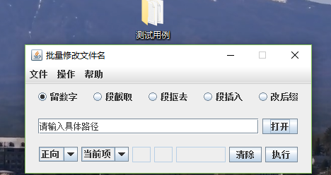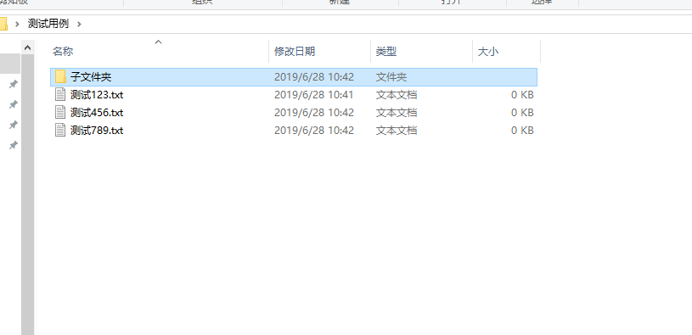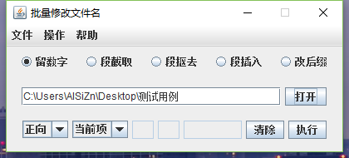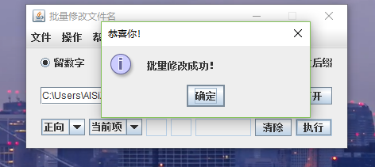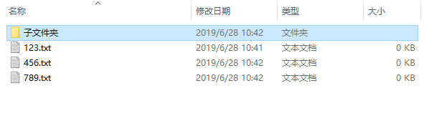

1. 段截取

目的：保留文档名中某几位的字段

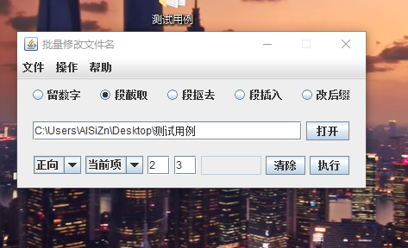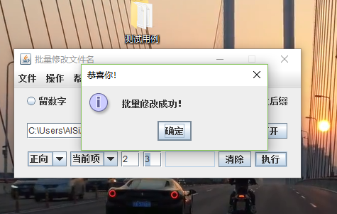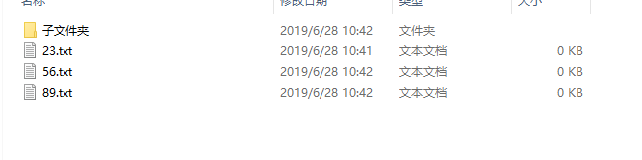

测试其他情况：

小数，负数，字母，特殊字符，以及他们的混合均不能输入到选填部分

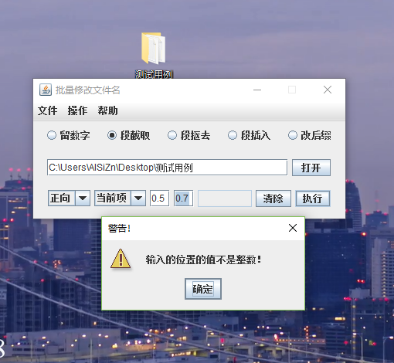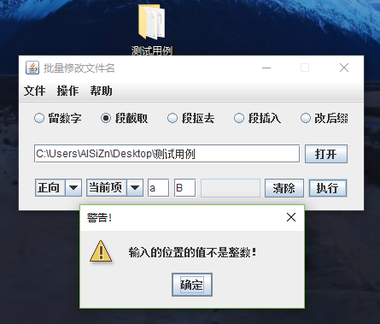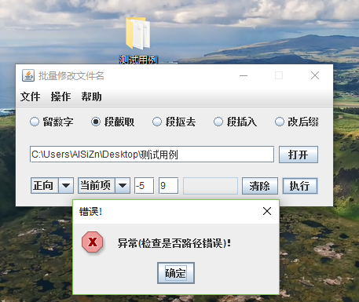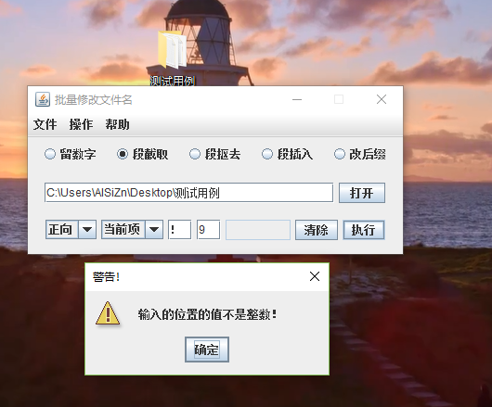

1. 段扣取

目的：删去选取内容

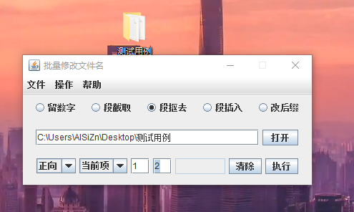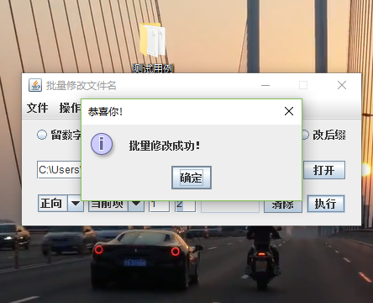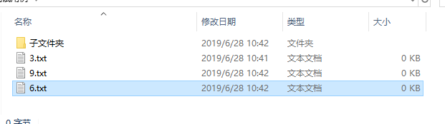

测试其他情况：（同上）

小数，负数，字母，特殊字符，以及他们的混合均不能输入到选填部分

1. 段插入

目的：从选中位往后插入任意字符

A．中文

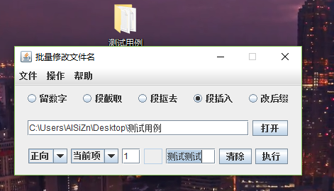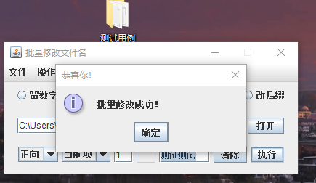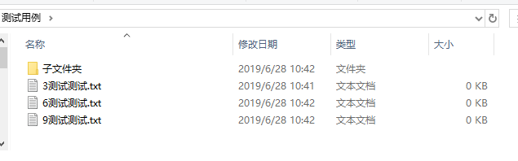

B．字母

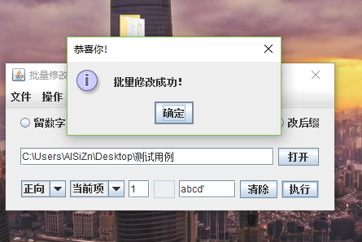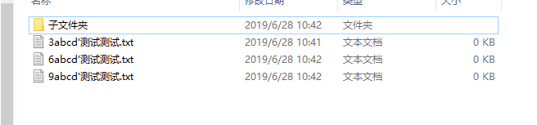

C．特殊字符

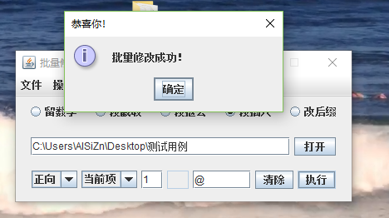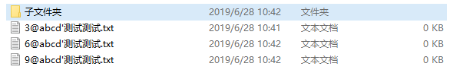

D．数字

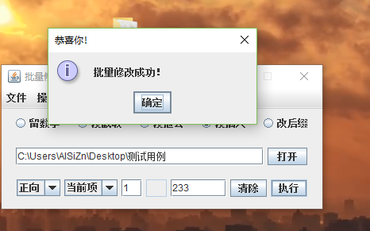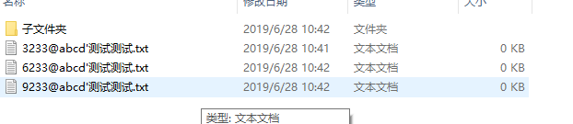

F．混合

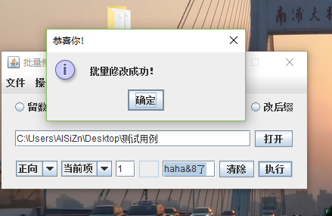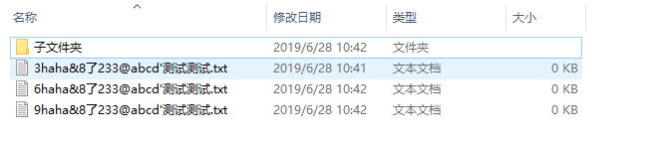

测试其他情况：（同上）

小数，负数，字母，特殊字符，以及他们的混合均不能输入到选填从第几项开始部分

5.改后缀

目的：改变文档的格式，例如从txt格式变更为doc格式

